|  |  |  |
| --- | --- | --- |
| D:\Bangla Form BFRI\50 years of Bangladesh Logo.png | logo design Eps psd jpeg png tif ai Etc: bangladesh government logo png | D:\Bangla Form BFRI\Mujib 100 Logo - Copy.png |

গণপ্রজাতন্ত্রী বাংলাদেশ সরকার

পরিবেশ, বন ও জলবায়ু পরিবর্তন মন্ত্রণালয়

# ই-গভর্ন্যান্স ও উদ্ভাবন কর্মপরিকল্পনা ২০২১-২২-এর ৩য় কোয়ার্টার অগ্রগতি প্রতিবেদন



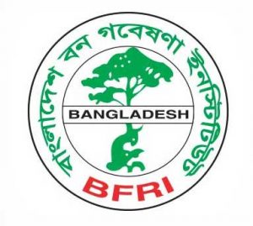

**বাংলাদেশ বন গবেষণা ইনস্টিটিউট**

**চট্টগ্রাম।**

তারিখ : ০৪-০৪-২০২২ খ্রি.



